Секреты пришивания пуговиц. Старинные приметы
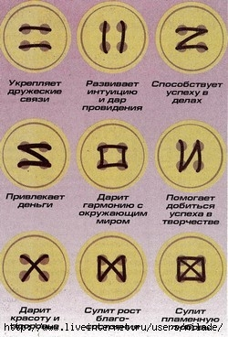А вы знаете, что первые пуговицы появились в III тысячелетии до нашей эры, и с тех пор до наших дней они являются совершенно незаменимыми деталями одежды. С тех пор изобрели множество других, уже привычных нам, застежек, но пуговицы все равно не сдают своих позиций, ведь они могут не просто соединять части одежды, а
служить украшением и даже талисманом, «заряженным» на удачу.
Когда-то пуговицы вообще имели только магическое предназначение. На Руси
пуговицы служили оберегами, ведь даже само слово «пуговица» по одной из версий произошло от слова «пугать». В словаре Даля вы можете прочитать, что «пуговица - это пугалка». Первые пуговицы-амулеты имели форму бубенчика, внутри которого помешался кусочек металла или камушек, - они звенели, как колокольчик.
Потом появились пуговицы с особыми магическими знаками, пуговицы-заклинания. До сих пор известна примета: пришить мужчине пуговицу - значит «прикрепить» его к себе, но если она быстро оторвется, то и любовь пройдет быстро.
На Руси верили, что пуговицы помогают исполнять и другие мечты. Для этого их пришивали к одежде (в основном с изнаночной стороны) - на вороте или на груди, в области сердца. Желая наделить магической силой пуговицу, люди считали, что имеет значение не только какую пуговицу и куда пришивать, но важно и то, как именно она пришита.
Классическая пуговка в виде монеты с четырьмя пробитыми дырочками издревле почитали за символ судьбы. Пришить такую пуговицу к одежде можно разными способами. Посмотрите на картинку - рисунки, образуемые нитью, выглядят как знаки рунического алфавита и работают как заклинание, притягивающее из окружающего мира необходимые блага.
Вы хотите проверить на себе магическую силу пуговиц? Тогда нужно загадать
желание, выбрать подходящий способ пришивания и прикрепить пуговицу к изнанке любимой одежды. Но важно помнить, что и желание, и пуговица должна быть одна-единственная.
Хотите ощутить на себе волшебную силу пуговиц?
Попробуйте, вдруг мечта сбудется!

